EFEMÉRIDES DEL MES DE MAYO

“ DÍA DE LA CONSTITUCIÓN NACIONAL” y “DÍA DEL TRABAJADOR” 1 DE MAYO
INVESTIGA
- ¿Qué es y qué establece la Constitución Nacional? ¿Cuándo se sancionó?
- ¿Hay algún artículo que hable sobre el trabajo, cuál?
- ¿Por qué se instituyó el 1 de mayo como Día del Trabajador?
- ¿Un niño puede trabajar?¿Por qué?
- ¿Cuáles son los derechos y obligaciones de un niño?
- Pega una imagen de San José Patrono de los trabajadores pidiéndole por el trabajo de tu familia y de todos los argentinos

“ DÍA DE LA MINERÍA ” 7 DE MAYO
INVESTIGA
- ¿Qué es la minería?
- ¿Es importante esta actividad en nuestra provincia? ¿Por qué?
- ¿Escuchaste hablar sobre la contaminación ambiental en San Juan? Da tu opinión sobre este tema ( si no escuchaste o leíste te propongo que investigues sobre el tema)
- Ilustra el tema

“DÍA NACIONAL DE LA PREVENCIÓN SÍSMICA ” 8 DE MAYO
INVESTIGA
- ¿Qué es el INPRES? ¿Cuál es su función?
- ¿Qué son los sismos? ¿Cómo se mide su intensidad?
- ¿Es posible predecir un sismo? ¿Por qué?
- ¿Te parece que son necesarios los simulacros en el colegio y en el aula? ¿Por qué?
- Detalla lo que debes hacer en el colegio en caso de sismo.
- Busca información sobre los terremotos en San Juan de 1894, 1944, 1977 y 2021

“DÍA DEL HIMNO NACIONAL ARGENTINO ” 11 DE MAYO
INVESTIGA
- ¿Qué es un himno?
- ¿Sobre qué hablan las estrofas de nuestro Himno?
- ¿Cuándo lo cantas te emocionas, por qué?
- Escribe sus estrofas

“DÍA DE LA ESCARAPELA NACIONAL” 18 DE MAYO
INVESTIGA

- ¿Qué es una escarapela?
- ¿Por qué y cuándo se creó la nuestra?
- ¿Cuándo la usas, por qué?
- Ilustra el tema

“DÍA DE LA REVOLUCIÓN DE MAYO ” 25 DE MAYO
INVESTIGA

- ¿Por qué se celebra este día?
- Sintetiza los acontecimientos de la Semana de Mayo
- ¿Si no hubiera sucedido la Revolución de 1810, cómo te parece que sería nuestra vida política ahora? ( para responder esta pregunta debes tener en cuenta la dependencia española y la forma de gobierno de esa época )
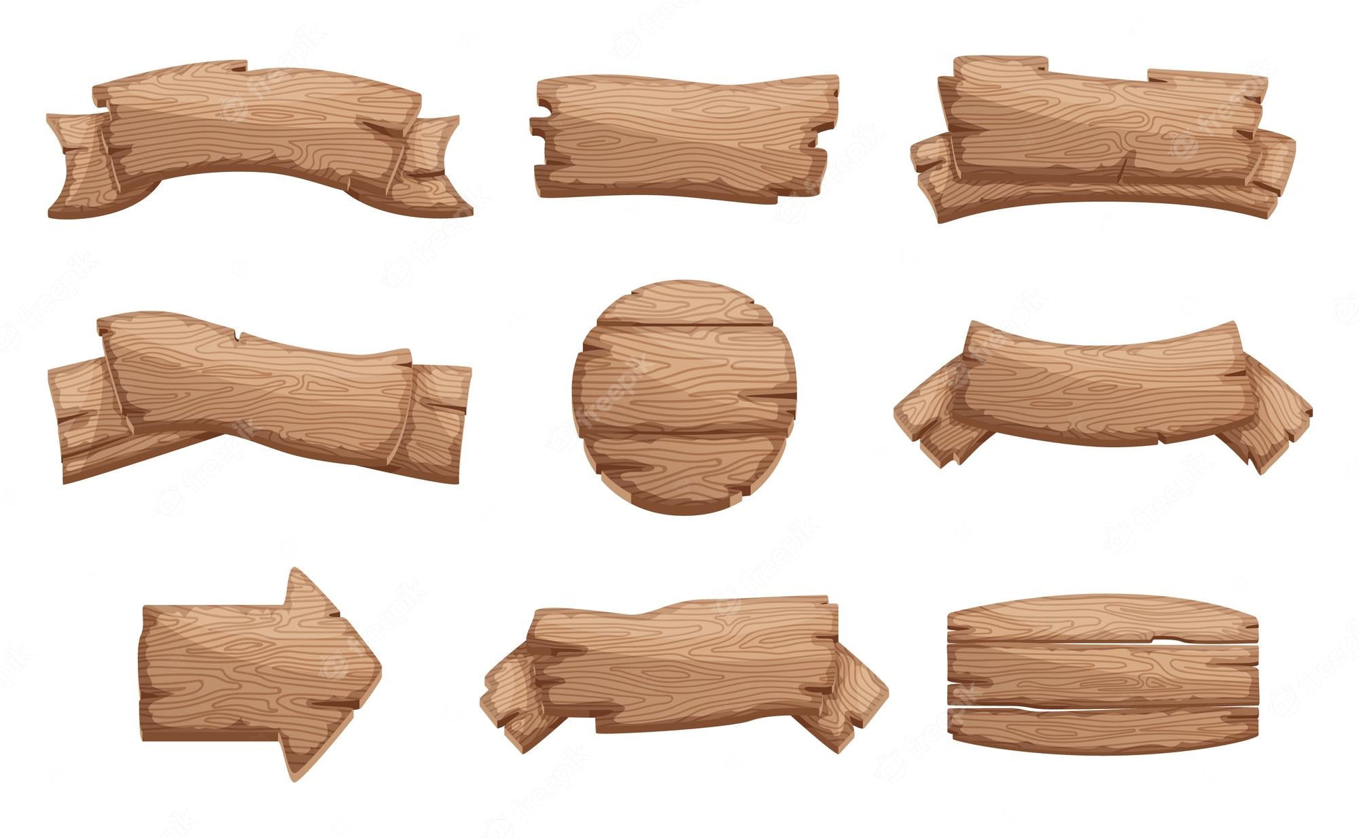
- Ilustra el tema

PRESENTAR DÍA 31/5

“DÍA DE MARÍA AUXILIDAORA” 24 DE MAYO

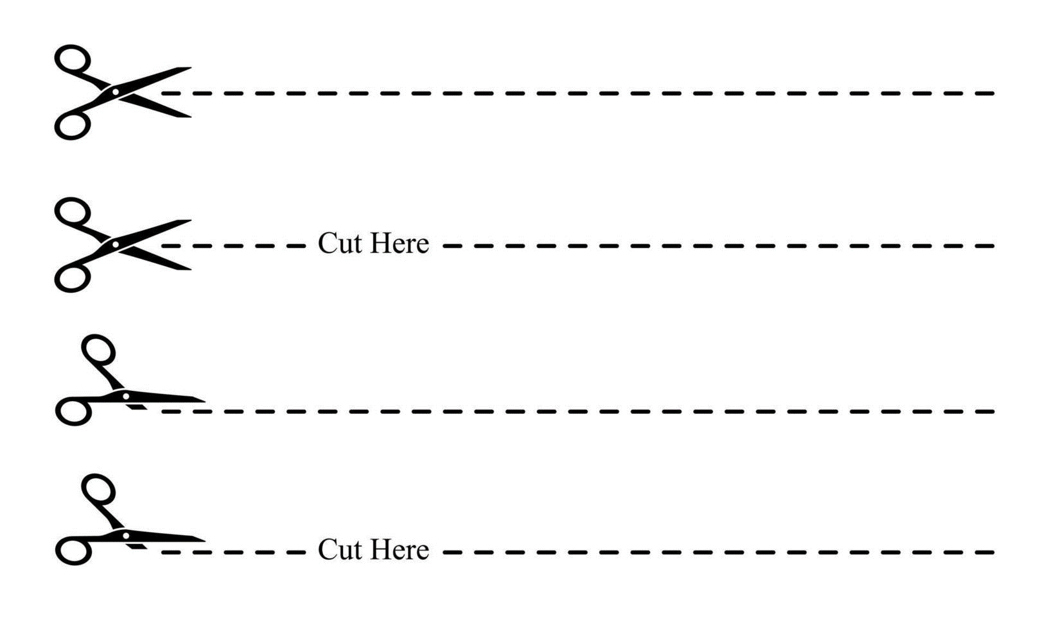
- Colorea la imagen de maría Auxiliadora

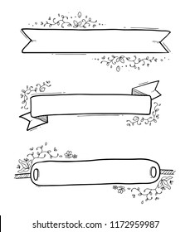
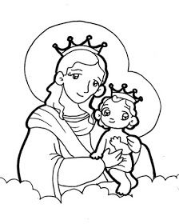 Trae tu corazón doble en cartulina celeste o rosada para ornamentar el aula
Al encuentro de la vida
Bajo tu manto



Traer el 19 de mayo para decorar

